课题：《蛋壳与薄壳结构》 五年级 | 课时：一课时 | 执教者：姜一帆
- 教学目标
- 科学观念：尝试用握、戳、承重等方式破坏蛋壳，直观感受蛋壳的稳固。
- 科学思维：对比蛋壳和拱形，找出两者之间的关联。
3、探究实践：通过承重对比实验，知道拱桥的承重能力大于平桥。
4、态度责任：了解拱结构、薄壳结构在建筑等领域的应用。
- 学生分析
1.学生熟悉蛋壳易碎的特点，但对“薄而轻的蛋壳为何能承受较大压力”缺乏科学解释。
2.学生接触过生活中的薄壳结构（如安全帽、拱桥、体育馆屋顶），但未深入思考其原理。
3. 已学习过“物体的形状与结构”（如三角形稳定性等），对材料的承重、抗压等性能有初步了解。
- 设计意图
《蛋壳与薄壳结构》是新版苏教版小学科学五年级下册第二单元“仿生”的第二课。五年级学生需通过“现象观察—实验验证—原理分析—生活应用”的路径，逐步理解薄壳结构的科学内涵，最终实现从具象到抽象、从知识到实践的思维跃升。本课内容由三部分组成。
第一部分，研究鸡蛋壳的形状特点。这里包括两个活动，一是指导学生观察并描述蛋壳的特点，激发他们的学习兴趣； 二是探究蛋壳的独特之处，通过试着握碎鸡蛋、戳破蛋壳、用蛋壳承载重物，发现蛋壳承受力的形状优势。
第二部分，观察比较蛋壳和拱形的外形，并通过测试拱形结构的承重能力， 发现拱形和蛋壳都具有承受力大的特点。
第三部分，认识拱形建筑和建筑物上的拱形结构，引导学生关注生活中这类仿生物体的应用，进一步夯实对拱形优势的理解。
- 教学重难点
- 重点：研究蛋壳和拱的承重能力。
- 难点：研究拱的承重能力。
教师活动 | 学生活动 | 设计意图
- 导入新课  1.让我们再来看个视频，你们看到了什么？刚出生的小鸡轻轻一戳，就把鸡蛋壳戳破了。今天，我们来和小鸡比比力气，请大家用手握住鸡蛋，记住均匀用力，不用手掐或者挤，看看能不能把鸡蛋握碎。  2.很多同学都没能握碎鸡蛋，咦，这是怎么回事呢？难道同学们还没有刚出生的小鸡力气大吗？  3.那让我们先来看看鸡蛋的特点。老师给大家准备了一个完整的鸡蛋和打破的蛋壳，还有放大镜，小组里仔细观察，说说蛋壳有什么特点？  4.看得很仔细，这就是蛋壳的结构。（板书：椭球形，薄，脆，轻，蛋壳，结构） | 预设：生物中一定的功能对应一定的结构。  预设：可能和鸡蛋的形状有关系。  预设：鸡蛋是椭球形的；借助放大镜，看到蛋壳表面有气孔，内部有薄膜；很薄，很容易磕破。 | 以小鸡破壳而出视频导入，借助画面感调动学生生活经验，用体验活动打破学生的原有认知，从而明确蛋壳的结构。
二、探究蛋壳的精妙之处  1.你还有想法，你觉得我们没能握碎鸡蛋，可能和用力的位置有关，小鸡从内部戳破蛋壳，而我们是从外部用力的。是你说的这样吗？现在我们就来模拟小鸡戳蛋壳，用铅笔尖来模拟小鸡的嘴，老师还给同学们准备了等分成两半的蛋壳，一个凹面朝上，一个凸面朝上。（画）  2.那直接就可以开始了吗？你有什么要提醒大家的？  想得很周到。那怎么保证高度相同呢？  真巧妙，既能保证下落高度相同，又能控制落点。大家一起来试一试吧。  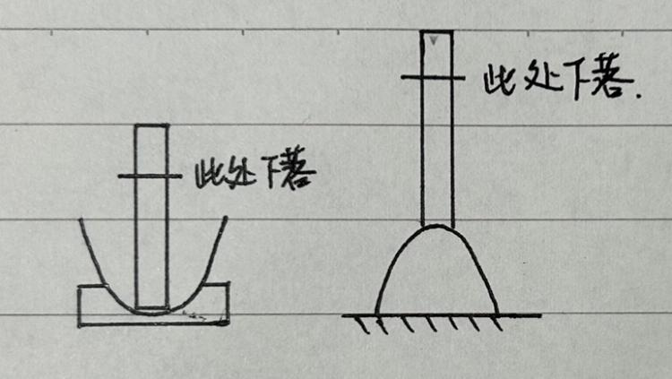  3.你们有什么发现呢？  4.这个现象说明了蛋壳的外部有什么特点呢？  （板书：功能，抗击打） | 预设：要让铅笔从同一高度自由落下。  预设：你想到了好办法：可以借助粗吸管。一端抵在蛋壳的凹面和凸面的中心点，另一端做好标记，等一会实验时就可以让铅笔尖对准标记处，让铅笔从吸管内下落。  预设：凹面朝上的蛋壳被戳破了，而凸面朝上的蛋壳还是完好的。  预设：凹面朝上的蛋壳承受力小，凸面朝上的蛋壳承受力大，所以小鸡在凹面容易戳破蛋壳。 | 通过对比实验感受蛋壳的精妙之处：凹面朝上的蛋壳承受力小，凸面朝上的蛋壳承受力大
三、研究鸡蛋壳的承重能力  1.那完整的鸡蛋壳能承受多大的力呢？我们一起来试一试，老师给大家准备了这样一个装置（展示材料，像这样将一枚鸡蛋立在底座上，上下两端用垫圈固定，套上平板）。如何来测量承受力呢？  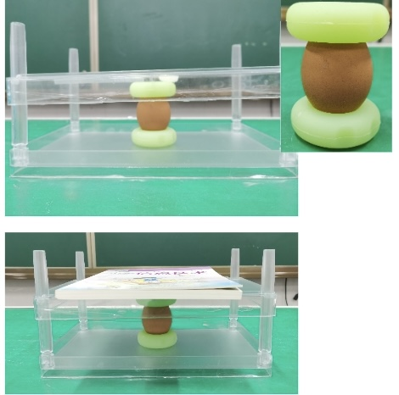  2.放什么呢？有什么要提醒的呢？老师还有提醒，每放1本书后等3秒再放下一本。  老师还有一个问题，如果放10本书的时候，鸡蛋碎了，这是算承受几本呢？  3.你们小组放了几本书？  4. 接下来我们测试四枚鸡蛋的承重能力。它们能承受住一个人的重量吗？谁愿意来试试（抱学生踩在鸡蛋上）哇，成功了，看来蛋壳还有什么特点？  （板书：能承重） | 预设：在平板上面放重物。  预设：放书本，看可以放几本。  预设：要轻放，每次放一本书，并且放在平板中央。  预设：9本。  预设：9本。最多的小组放了12本。
四、探究拱的承重能力  1.蛋壳这么薄，却能承重又能抗击打，这时为什么呢？这就要来研究蛋壳的构造了。我们用红笔在蛋壳上画一条线，咦，是什么形状的？真会发现。  2.如果把蛋壳敲碎，这些碎蛋壳还是弧形的吗？大家认可吗？说得很有道理。  3.外形为弧形的建筑结构就被称为拱。生活中很多建筑都有拱形结构，比如拱形桥。  板书：拱形  那拱结构是不是比别的结构承重能力大呢？你能不能设计一个实验证明一下？小组里讨论讨论。  4.很有想法。有什么要注意的吗？  为了方便大家研究，老师给大家准备了2个相同的小木凳，反过来做桥墩，确保桥墩间距一样。  5.桥做好了，怎么来测试呢？  6.老师还要提醒大家，实验只做1次。开始吧。  5.有什么发现？看来拱桥的承重能力强。 | 预设：是弧形的。  预设：还是的。你推断整个蛋壳是由很多弧形构成的。  预设：你们小组想到用A4卡纸当桥面。  预设：大家都说桥墩间距要一样，卡纸也要一样。  预设：要在上面放相同的小木块。  要放在桥的中心点。  预设：平桥上放木块后塌了，而拱桥还坚挺着。
五、
1.薄薄的鸡蛋壳之所以能承受很大的压力，是因为蛋壳的曲面由无数个拱拼接而成，把压力分散了，人们由此发明了薄壳结构（板书：薄壳结构）。让我们通过视频来认识薄壳结构。原来，薄壳结构被广泛应用于建筑中。（板书：某些建筑，拱桥，无梁殿）
2.除了建筑，你还见过哪些薄壳结构的物品呢？课后去身边找一找，把你的发现记录下来。

板书设计：

蛋壳 与薄壳结构
结构 功能 启发
椭球形 抗击打 某些建筑
拱形桥
拱形 能承重 无梁殿

